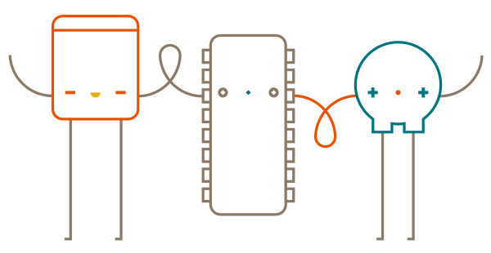

Curso

arduino
MAKER

Arduino é uma plataforma de código aberto (hardware e software) criada em 2005 pelo italiano Massimo Banzi (e outros colaboradores) para auxiliar no ensino de eletrônica para estudantes de design e artistas. O objetivo principal foi o de criar uma plataforma de baixo custo, para que os estudantes pudessem desenvolver seus protótipos com o menor custo possível. Outro ponto interessante do projeto, foi a proposta de criar uma plataforma de código aberto, disponível para a comunidade o que ajudou em muito no seu desenvolvimento. Veja a sua história aqui.

O site da plataforma o define como:
“O Arduino é uma plataforma de prototipagem eletrônica open-source que se baseia em hardware e software flexíveis e fáceis de usar. É destinado a artistas, designers, hobbistas e qualquer pessoa interessada em criar objetos ou ambientes interativos.
O Arduino pode sentir o estado do ambiente que o cerca por meio da recepção de sinais de sensores e pode interagir com os seus arredores, controlando luzes, motores e outros atuadores. O microcontrolador na placa é programado com a linguagem de programação Arduino, baseada na linguagem Wiring, e o ambiente de desenvolvimento Arduino, baseado no ambiente Processing. Os projetos desenvolvidos com o Arduino podem ser autônomos ou podem comunicar-se com um computador para a realização da tarefa, com uso de software específico (ex: Flash, Processing, MaxMSP).”

Plataforma de desenvolvimento Arduino
A plataforma é formada por dois componentes principais: Hardware e Software.
O hardware é composto por uma placa de prototipagem na qual são construídos os projetos.
O software é uma IDE, que é executado em um computador onde é feita a programação, conhecida como sketch, na qual será feita upload para a placa de prototipagem Arduino, através de uma comunicação serial. O sketch feito pelo projetista dirá à placa o que deve ser executado durante o seu funcionamento.

Hardware
Existem diversas placas oficiais de Arduino e muitas outras não oficiais. Vamos abordar a placa Arduino Uno nesse artigo. A seguir é exibida a placa Arduino Uno REV3:
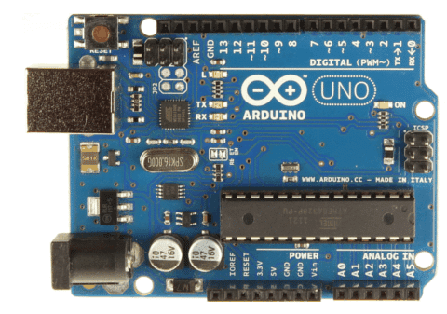

Conforme visto na imagem acima a placa Arduino UNO possui diversos conectores que servem para interface com o mundo externo. Vejamos como estão organizados os pinos na placa:
- 14 pinos de entra e saída digital (pinos 0-13):
  - Esses pinos podem ser utilizados como entradas ou saídas digitais de acordo com a necessidade do projeto e conforme foi definido no sketch criado na IDE.
- 6 pinos de entradas analógicas (pinos A0 - A5):
  - Esses pinos são dedicados a receber valores analógicos, por exemplo, a tensão de um sensor. O valor a ser lido deve estar na faixa de 0 a 5 V onde serão convertidos para valores entre 0 e 1023.
- 6 pinos de saídas analógicas (pinos 3, 5, 6, 9, 10 e 11):
  - São pinos digitais que podem ser programados para ser utilizados como saídas analógicas, utilizando modulação PWM.

A alimentação da placa pode ser feita a partir da porta USB do computador ou através de um adaptador AC. Para o adaptador AC recomenda-se uma tensão de 9 a 12 volts.

Software

O software para programação do Arduino é uma IDE que permite a criação de sketches para as placas. A linguagem de programação é modelada a partir da linguagem Wiring. Quando pressionado o botão upload da IDE, o código escrito é traduzido para a linguagem C e é transmitido para o compilador avr-gcc, que realiza a tradução dos comandos para uma linguagem que pode ser compreendida pelo microcontrolador.
A IDE apresenta um alto grau de abstração, possibilitando o uso de um microcontrolador sem que o usuário conheça o mesmo, nem como deve ser usado os registradores internos de trabalho.
A IDE possui uma linguagem própria baseada na linguagem C e C++.
O Ciclo de programação do Arduino pode ser dividido da seguinte maneira:
- Conexão da placa a uma porta USB do computador;
- Desenvolvimento de um sketch com comandos para a placa;
- Upload do sketch para a placa, utilizando a comunicação USB.
- Aguardar a reinicialização, após ocorrerá à execução do sketch criado.
A partir do momento que foi feito o upload o Arduino não precisa mais do computador: o Arduino executará o sketch criado, desde que seja ligado a uma fonte de energia.

IDE do Arduino
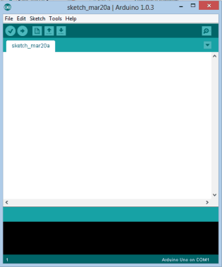
A IDE pode ser baixada gratuitamente no site do Arduino,onde pode ser escolhida a melhor opção de download conforme plataforma utilizada.
Quando se abre o IDE do Arduino, será exibido algo semelhante à figura abaixo:

O IDE é dividido em três partes: A Toolbar no topo, o código ou a Sketch Window no centro, e a janela de mensagens na base, conforme é exibido na figura anterior.
Na Toolbar há uma guia, ou um conjunto de guias, com o nome do sketch. Ao lado direito há um botão que habilita o serial monitor. No topo há uma barra de menus, com os itens File, Edit, Sketch, Tools e Help. Os botões na Toolbar fornecem acesso rapido às funções mais utilizadas dentro desses menus.
Abaixo são identificados os ícones de atalho da IDE:
- Verify
  - Verifica se existe erro no código digitado.
- Upload
  - Compila o código e grava na placa Arduino se corretamente conectada;
- New
  - Cria um novo sketch em branco.
- Open
  - Abre um sketch, presente no sketchbook.
- Save
  - Salva o sketch ativo
- Seria monitor
  - Abre o monitor serial.
Os demais comandos presentes na barra de menus podem ser consultados através do menu <help><Environment>.
Após a conexão do Arduino ao computador, é atribuído a placa uma COM. A primeira vez que o programa Arduino for executado deve-se selecionar o modelo de placa utilizado, no nosso caso escolheremos Arduino Uno, conforme figura abaixo:
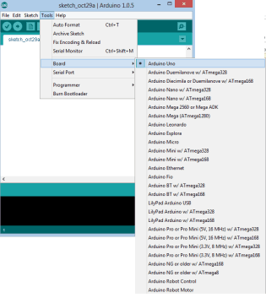

Após a definição do modelo, deve-se selecionar em qual COM a placa foi atribuída:
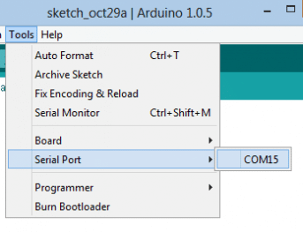

Após estas configurações o ambiente está preparado para uso e pode-se testar qualquer um dos exemplos que acompanham a IDE ou até mesmo com um novo sketch.

"Hello World" – Blink
O exemplo mais simples para iniciar a programação do Arduino, que pode ser considerado como o conhecido “Hello World” das linguagens de programação, consiste em acionar um LED através de uma saída digital.
A placa Arduino Uno já possui um Led ligado ao pino digital 13 que pode ser utilizado para o teste, e na IDE podemos carregar o exemplo Blink:
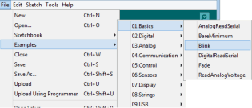

// the setup function runs once when you press reset or power the board
void setup() {
// initialize digital pin LED_BUILTIN as an output.
pinMode(LED_BUILTIN, OUTPUT);
}

// the loop function runs over and over again forever
void loop() {
digitalWrite(LED_BUILTIN, HIGH); // turn the LED on (HIGH is the voltage level)
delay(1000); // wait for a second
digitalWrite(LED_BUILTIN, LOW); // turn the LED off by making the voltage LOW
delay(1000); // wait for a second
}

Para verificar de o código está correto deve-se clicar no ícone verify, após a compilação é exibida uma mensagem de status da operação e caso esteja tudo certo será exibida a quantidade de bytes gerados pelo programa:

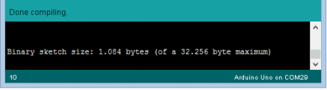

Para grava o código na memória flash do microcontrolador é necessário clicar no ícone Upload, será transferido o código para a placa e após alguns segundos o LED ligado ao pino 13 começará a piscar em intervalos de 1 segundo.

Analisando o Código
O código do exemplo Blink é relativamente simples, porém apresenta a estrutura básica de um programa desenvolvido na IDE Arduino. Inicialmente nota-se que existem duas funções obrigatórias em um programa Arduino, setup() e loop().

A função setup () é executada na inicialização do programa e é responsável pelas configurações iniciais do microcontrolador, tal como definição dos pinos de I/O, inicialização da comunicação serial, entre outras.
A função loop () será onde ocorrerá o laço infinito da programação, ou seja, onde será inserido o código que será executado continuamente pelo microcontrolador.
Dentro do loop principal está o código que fará o led ligado pino 13 piscar em intervalos de 1 segundo.
A função digitalWrite(led, HIGH); coloca o pino em nível lógico 1, ligando o led.
A função delay(1000); aguarda o tempo de 1000 ms, ou seja, 1 segundo para que possa ser executada a próxima instrução.
A função digitalWrite(led, LOW); coloca o pino em nível lógico 0, desligando o led.
E ovamente é esperado 1 segundo com a função delay();
O loop é repetido infinitamente enquanto a placa estiver ligada.
A referência da linguagem pode ser acessada através do menu <help>:
